Vertiefungsstunde zum Themenbereich „Politik betrifft uns“ (Jg. 8 bis 10):

Bundestagswahlen ab 16 – (k)ein Mehrwert für die Demokratie?

Stundenthema: Bundestagswahlen ab 16 – (k)ein Mehrwert für die Demokratie?
Hauptintention: Die Schülerinnen und Schüler erwerben die Fähigkeit, den Vorschlag einer Absenkung des Wahlalters auf Bundesebene auf 16 Jahre differenziert (institutionell-rechtliche und individuelle Faktoren) und reflektiert (persönliches Demokratieverständnis) zu beurteilen.
Zeitansatz: 90 Minuten

Inhalt:
1. Möglicher Einstieg 2
2. Arbeitsbogen 3
3. Erwartete Schülerantworten 7
4. Mögliches Tafelbild 9

Möglicher Einstieg
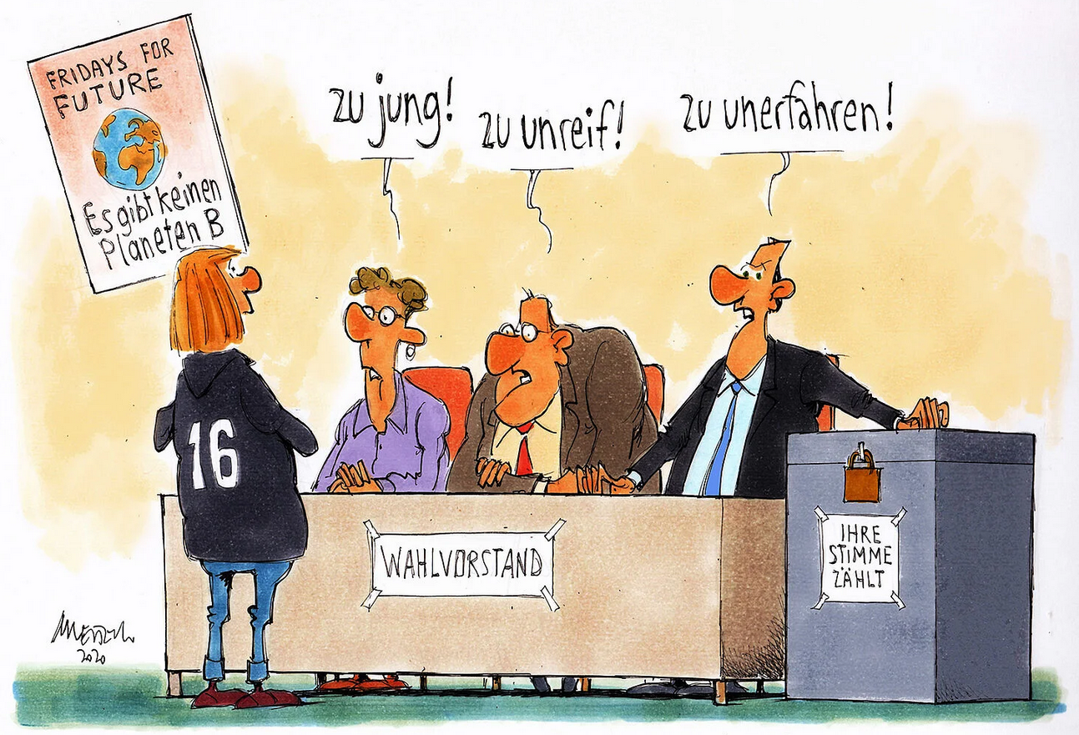
Quelle: Gerhard Mester (2020). Wählen mit 16. www.otto-brenner-stiftung.de/wissenschafts%20portal/informationsseiten-zu-studien-2021/studien-2020/waehlen-mit-16/, abgerufen am 02.11.2021.

Arbeitsbogen

Sollte das Wahl alter bei der Bundestagswahl auf 16 Jahre gesenkt werden?

Aufgaben
- Arbeite aus den Materialien M1a und M1b Argumente heraus, die für bzw. gegen eine Absenkung des Wahlalters auf 16 Jahre sprechen.
- Erkläre mögliche Effekte, die sich aus der Absenkung des Wahlalters auf Bundesebene für das politische System ergeben können.
- Prüfe ausgewählte Argumente anhand der Materialien P1 und P2.


Wir wissen, was gut für uns ist.
Lieber bei 18 Jahren bleiben.

Daniel sagt „Ja“, Emilia „Nein“.

Material
M 1a) Daniel (23): Wir wissen, was gut für uns ist
Politik sollte von allen für alle gemacht werden – auch für junge Menschen. Immerhin sind sie aus den Schlagzeilen der Tagesschau nicht wegzudenken. Ob durch Schülerproteste wie „Fridays for Future“ oder auch wenn es um ihre Zukunft nach der Coronapandemie geht. Also warum sollten junge Menschen nicht mitreden und dazu mit 16 Jahren auch an Bundestagswahlen teilnehmen dürfen?
In Deutschland leben über drei Millionen 14- bis 17-Jährige. Ein Teil davon darf sich unter bestimmten Bedingungen als Bundeswehrsoldaten verpflichten und Alkohol kaufen. Die meisten Jugendlichen befinden sich noch in der Schule. Aber viele machen schon eine Ausbildung und zahlen Steuern. Sie dürfen also die Politik und den Staat bezahlen, aber nicht mitbestimmen? Das ist unfair. […]
Wir sind die Experten unserer Generation
Oft wird entgegengebracht, es sei eine Frage der Reife, ob man wählen können sollte. Aber was heißt Reife und ist das Alter ein wirklicher Anhaltspunkt für Reife? Sind es nicht die über 18-Jährigen, die in der Vergangenheit auch unreife Entscheidungen getroffen haben? Ich sehe keinen direkten Zusammenhang zwischen dem Alter einer Person und ihrer politischen Bildung. Im Gegenteil.
Jede Altersgruppe sollte Expertin für ihre Lebensphase sein. Junge Menschen können nicht entscheiden, was das Beste für Rentner ist – das ist richtig. Aber sie können sehr wohl erkennen, mit welchen Problemen ihre Generation zu kämpfen hat und sollten dort entscheiden. Es bedarf Wähler in allen Altersgruppen, die über Politik mitentscheiden.
Junge Wähler sind medienkompetenter
Außerdem gibt es Vorteile, die junge Wähler gegenüber älteren haben. Durch ihre Affinität zu den neuen Medien sind junge Leute weniger leicht manipulierbar durch Fake News. Denn wir haben die bessere Medienkompetenz im Vergleich zu 50-Jährigen. Und wenn wir schnellstmöglich in das politische System integriert werden, dann ist es schwieriger für die Gegner der Demokratie, uns auf ihre Seite zu ziehen. Menschen, die von der Politik ernst genommen werden und mitbestimmen dürfen, sind weniger politikverdrossen. […]

M 1b) Emilia (16): Lieber bei 18 Jahren bleiben
[…] Schulen leisten nicht genug
Jugendliche mit 16 oder 17 Jahren, die sich (meistens) noch in der Pubertät befinden, gelten als noch nicht reif genug und leicht beeinflussbar, weil sie sich stark an ihrem Umfeld wie Eltern und Lehrern orientieren. Zudem sind sie womöglich nicht ausreichend über die politischen Geschehnisse informiert, unter anderem, weil die Lehrpläne nicht auf ein Wahlrecht ab 16 Jahren abgestimmt sind.
Kritiker befürchten, dass Jugendliche eher zu radikalen Positionen neigen als Erwachsene, die aufgrund ihrer Lebenserfahrung und Reife als gemäßigter gelten. […]
Juristische Gründe
Ein weiterer Grund für das Wahlrecht ab 18 ist die mit der Volljährigkeit eintretende volle Strafmündigkeit. Das bedeutet, dass man vor Gericht (in der Regel) voll verantwortlich für sein Handeln gemacht werden kann. Vor dem 18. Geburtstag hingegen (und in manchen Fällen sogar bis zum 21. Lebensjahr) werden Jugendliche nach dem Jugendstrafrecht bestraft. Auch die Geschäftsfähigkeit ist mit 16 Jahren noch eingeschränkt, man darf also zum Beispiel keine Verträge für ein Handy oder eine Wohnung allein abschließen.
Was kann ich tun mit 16?
Bei der Debatte um das Wahlalter wird zwischen Kommunal-, Landes- und Bundesebene unterschieden. Jugendliche ab 16 Jahren dürfen in elf Bundesländern bereits auf Kommunalebene und in vier Bundesländern auf Landesebene wählen. Dahinter steckt die Annahme, dass das politische Geschehen vor der Haustür die Jugendlichen zum einen unmittelbar betrifft, zum anderen aber auch besser zu überblicken ist als die vielen und komplexen Themen, mit denen sich der Bundestag beschäftigen muss.
Mitbestimmung nicht um jeden Preis!
Die „Fridays for Future“-Bewegung zeigt, dass es durchaus Jugendliche gibt, die politisch interessiert sind. Doch viele sind weder von zu Hause aus noch aus der Schule heraus ausreichend mit dem Thema Demokratie und Wahlen vertraut. Teenager informieren sich vor allem in sozialen Medien wie YouTube, Facebook oder Instagram. Doch hier lauern Gefahren. Radikale Parteien gehen mit Fake-News auf Wählerfang und versuchen, junge Menschen mit verlockenden Versprechen auf ihre Seite zu ziehen. […]
Quelle: Mitmischen (2021). Bundestagswahl: Mit 16 wählen? www.mitmischen.de/top-thema/inneres/juniorwahl/bundestagswahl-sollte-man-mit-16-waehlen-duerfen, abgerufen am 02.08.2022.

Prüfmaterial
P 1) Politische Informationskanäle junger Menschen, nach Alter und Bundesland
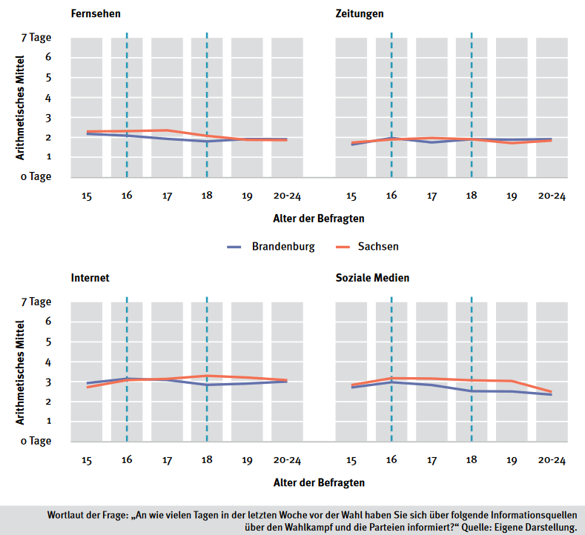
Quelle: Faas, T./Leininger, A. (2020). Wählen mit 16? Ein empirischer Beitrag zur Debatte um die Absenkung des Wahlalters (S. 43). Frankfurt/M.: Otto Brenner Stiftung.

P 2) Wahlverhalten der Erstwählerinnen und -wähler (ab 16 Jahren) bei der Bürgerschaftswahl in Hamburg im Februar 2020
Stichprobe: Erstwählerinnen und -wähler der insgesamt 28.249 Befragten in %
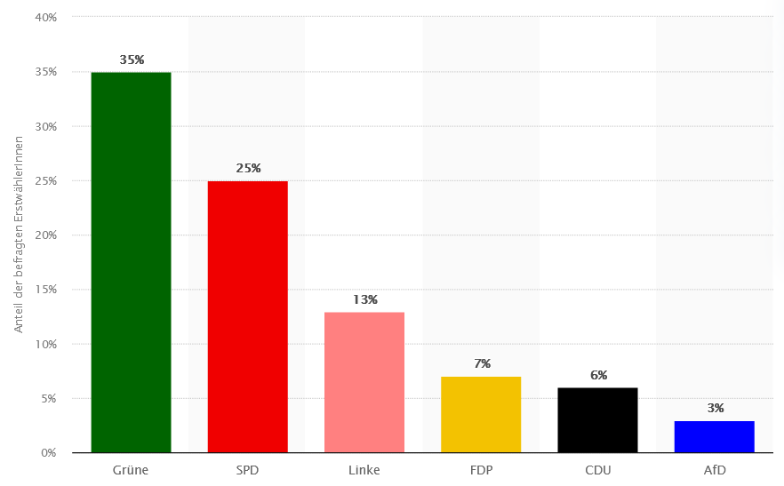
Quelle: Statista Research Department (2022). Wahlverhalten der Erstwähler bei der Bürgerschaftswahl in Hamburg 2020. https://de.statista.com/statistik/daten/studie/1099953/umfrage/wahlverhalten-der-erstwaehler-bei-der-wahl-in-hamburg/, abgerufen am 01.11.2021.

Erwartete Schülerantworten

Einstiegsmaterial
Die vorliegende Abbildung zeigt eine farbige Karikatur, in der vier Personen abgebildet sind. Drei Personen (eine Frau und zwei Männer) sind offensichtlich schon älter und mit Bluse, Hemd und Krawatte gekleidet. Sie sitzen hinter einem länglichen Tisch, der mit dem Schild „Wahlvorstand“ beschriftet ist. Ihnen gegenüber steht ein offensichtlich junge Person mit schulterlangen Haaren, die ein Plakat der Bewegung „Fridays for Future“ in die Höhe hält, welches die Erde und den Slogan „Es gibt keinen Planeten B“ zeigt. Sie trägt Jeans und einen schwarzen Kapuzenpullover mit einer großen weißen 16 auf dem Rücken. Die Personen des Wahlvorstandes qualifizieren den jungen Menschen jeweils mit einem Prädikat, welches als Sprechblase über ihren Köpfen zu lesen ist. Die Frau sagt „zu jung!“, der korpulentere Herr in der Mitte ruft „zu unreif!“ und der große Mann ganz rechts fügt „zu unerfahren!“ hinzu, wobei er zugleich mit seiner Hand den Schlitz der Wahlurne rechts neben ihm zuhält. Diese Urne ist wie gewohnt als eine große graue Kiste dargestellt, die mit einem Schloss versiegelt ist. Sie trägt vorne ein Schild mit der Aufschrift „Ihre Stimme zählt“.

Aufgabe 1
Pro Absenkung des Wahlalters auf 16 Jahre auf Bundesebene
- auch junge Menschen sollten Adressaten von Politik sein, vor allem wegen der Zukunftsrelevanz vieler Themen für junge Generation, vgl. Z. 1-4
- 16- und 17-jährigen Jugendlichen verfügen bereits über andere Rechte (u. U. Verpflichtung bei der Bundeswehr, Alkoholkonsum), vgl. Z. 2
- Steuerzahlende sollten wahlberechtigt sein, auch Jugendliche in Ausbildung, vgl. Z. 4f.
- Alter einer Person lässt nicht zwangsläufig Aussagen über die Reife eines Menschen zu, der Grad an politischer Bildung zählt, vgl. Z. 11-15
- alle Generationen sollten im Bundestag die Möglichkeit zur Vertretung ihrer Interessen haben, auch 16- und 17-Jährige, vgl. Z. 16-19
- Jugendliche sind medienkompetent und daher weniger anfällig für Fake News → stärkt Demokratie gegen extreme Kräfte und beugt Politikverdrossenheit vor, vgl. Z. 21-26
Contra Absenkung des Wahlalters auf 16 Jahre auf Bundesebene
- 16- und 17-jährige Jugendliche sind aufgrund fehlender Reife leicht durch ihr Umfeld beeinflussbar, vgl. Z.2f.
- fehlende Informiertheit, auch aufgrund mangelnder Aktualität der Lehrpläne, vgl. Z. 5f.
- Risiko der Tendenz zu extremen Positionen aufgrund mangelnder Reife und Lebenserfahrung, vgl. Z. 7f.
- eine Bindung wesentlicher Rechte und Pflichten an die Volljährigkeit besteht nicht ohne Grund, siehe vollständige Strafmündig- und Geschäftsfähigkeit, vgl. Z. 10-15
- Argumentation zum Wahlalter ab 16 auf Kommunal- und Landesebene nicht 1:1 auf Bundesebene übertragbar: Komplexitätsgrad der Themen dort höher, Lebensweltbezug geringer, vgl. Z. 18-23
- Gefahr der Beeinflussung von 16- und 17-Jährigen durch Fake News hoch, da Informationsbeschaffung vordergründig über soziale Medien, vgl. Z. 25-30

Aufgabe 2
Mögliche positive Effekte einer Absenkung des Wahlalters auf das politische System:
- exaktere Abbildung vorhandener Interessen (Repräsentation ↑)
- Vorbeugen von Politikverdrossenheit durch Verantwortungsübertragung
- stärkere Fokussierung der Parteien auf junge Wählergruppe und zukunftsrelevante Themen
Mögliche negative Effekte einer Absenkung des Wahlalters auf das politische System:
- Beeinflussbarkeit von Jugendlichen kann sich in extremen Wahlentscheidungen niederschlagen
- Keine exakte Repräsentation von Wählerinteressen, wenn Jugendliche beeinflusst werden (Eltern, Peers o. ä.)
- Begünstigung von Politikverdrossenheit, wenn Jugend durch Parteien nicht angesprochen wird

Aufgabe 3
- Nennung der Quellen
- Beschreibung zentraler Aspekte (Thema, Zeitraum, Darstellungsform, Zahlenangaben, …)
- Analyse auffälliger Merkmale (P1: Unterschiede im Grad der Nutzung verschiedener Informationsquellen, hohe Übereinstimmungen im Nutzungsverhalten unabhängig vom Alter 16 vs. 18 Jahre, P2: Verteilung der Stimmenanteile – auch in Bezug auf die Entscheidung für extreme Positionen)
- Benennung erkennbarer Tendenzen/Trends
- Erklärung möglicher Zusammenhänge, dabei Rückbezug zu M1 und M2
- Erklärung von Auffälligkeiten anhand von Kenntnissen zum Reifegrad von Jungwählerinnen und -wählern
- Bewertung der Aussagekraft des Prüfmaterials: Aktualität, Prüfbarkeit von Argumenten aus M1 und M2, Übertragbarkeit von Erkenntnissen auf die Bundesebene et cetera

Prüfmaterial 1
Die vorliegende Grafik besteht aus vier Diagrammen und antwortet auf die Frage, an wie vielen Tagen in der letzten Woche vor der Landtagswahl die befragten Personen sich über eine von vier Informationsquellen (Fernsehen, Zeitungen, Internet und Soziale Medien) über den Wahlkampf und die politischen Parteien informiert haben. Dabei wird auf der x-Achse jeweils nach dem Lebensalter der befragten Personen unterschieden, wobei die untersuchte Spanne von 15 bis 24 Jahren reicht. Befragt wurden ausschließlich junge Menschen in Brandenburg (blaue Linie) und Sachsen (orange Linie), wobei die Linie das arithmetische Mittel der Tage angibt (die Tage sind von 0 bis 7 auf der y-Achse angegeben.). In den Diagrammen ist stets das Alter von 16 und von 18 Jahren durch eine senkrechte gestrichelte hellblaue Linie abgetragen. Es zeigt sich dabei, dass die Mittelwerte für beide Bundesländer nur marginal und um weniger als einen ganzen Tag voneinander abweichen. Auch im Hinblick auf die Altersstruktur zeigt sich in der gesamten Spannbreite kein nennenswerter Unterschied. Auffällig ist jedoch, dass die befragten jungen Menschen durchweg an einem Tag mehr pro Woche digitale Informationsquellen verwenden, als sie sich mithilfe „klassischerer“ Medien wie Fernsehen und Printerzeugnissen informieren: Das Internet und die sozialen Medien wurden im Mittel an drei von sieben Tagen zur Informationsbeschaffung im Hinblick auf Wahlkampf und Parteien konsultiert, TV und Zeitungen hingegen lediglich an zwei Tagen.

Prüfmaterial 2
Die vorliegende Grafik zeigt ein vertikales Balkendiagramm, das Auskunft gibt über das Wahlverhalten der Erstwählerinnen und -wähler (ab 16 Jahren) bei der Bürgerschaftswahl in Hamburg im Februar 2020. Die Balken sind durch die gemeinhin mit den jeweiligen Parteien assoziierten Farben illustriert, wobei die Partei „Die Linke“ in Rosa dargestellt wird, um sie vom Rot der SPD zu unterscheiden. Weitere Farben sind Grün für Bündnis 90/Grüne, Gelb für die FDP, Schwarz für die CDU und Blau für die AfD. Die jeweilige Balkenlänge gibt den Prozentsatz an Erstwählerinnen und -wählern aus der Stichprobe von insgesamt 28.249 Befragten an, der die jeweilige Partei gewählt hat, wobei die Prozentangaben an der y-Achse abgetragen sind. Auf der x-Achse erwachsen die Parteibalken nach oben, wobei der größte Prozentwert links und der kleinste rechts steht. Die angegebenen Werte für die Parteien lauten 35 % für die Grünen, 25 % für die SPD, 13 % für die Linken, 7 % für die FDP, 6 % für die CDU und 3 % für die AfD.

Hinweis
Das Material M1 kann aus der Doppelstunde ausgelagert und als vorbereitende Hausaufgabe gegeben werden.

Mögliches Tafelbild

Bundestagswahlen ab 16 – (k)ein Mehrwert für die Demokratie?

PRO Absenkung des Wahlalters auf 16 Jahre |  | CONTRA Absenkung des Wahlalters auf 16 Jahre
Intention: Repräsentation der Interessen Jugendlicher, v. a. wegen Zukunftsrelevanz vieler Themen

persönliche Entwicklung | - Alter nicht zwangsläufig Indikator für Reife  - Bewusstsein für Fake News/ populistische Parolen vorhanden (→ Medienkompetenz) | - fehlende Reife  → Gefahr der Beeinflussung bei Wahl  → Gefahr der Wahl extremer Parteien | persönliche Entwicklung
persönliche  Bereitschaft | - Interesse und Engagement für Politik erkennbar (s. Fridays for future, SV-Arbeit in der Schule) | - Informationsquelle Nr. 1: Social Media-Kanäle  - Gefahr der Wahl extremer Parteien mangels Informationsbereitschaft | persönliche  Bereitschaft
 | Reife | Unreife
zudem:
Unterstützung | - politische Bildung findet in Schulen in Sek. I durchaus statt | - politische Bildung in Schulen nicht auf Wahlen ab 16 Jahren abgestimmt | Unterstützung
Rechtliches | - 16-Jährige bereits mit weiteren Rechten betraut  - Steuerzahlende sollten über Wahlrecht verfügen, auch Jugendliche in Ausbildung | - wesentliche Rechte (Geschäftsfähigkeit, volle Strafmündigkeit) an Volljährigkeit gebunden | Rechtliches

